
Об утверждении Плана по управлению пастбищами и их использованию по Темирскому району на 2018–2019 годы
Утративший силу
Решение маслихата Темирского района Актюбинской области от 28 декабря 2017 года № 180. Зарегистрировано Департаментом юстиции Актюбинской области 22 января 2018 года № 5875. Утратило силу решением маслихата Темирского района Актюбинской области от 28 декабря 2017 года № 180
Сноска. Утратило силу решением маслихата Темирского района Актюбинской области от 28.12.2019 № 180 (вводится в действие по истечении десяти календарных дней после дня его первого официального опубликования).
В соответствии с подпунктом 1) статьи 8 Закона Республики Казахстан от 20 февраля 2017 года № 47 "О пастбищах" и статьей 6 Закона Республики Казахстан от 23 января 2001 года № 148 "О местном государственном управлении и самоуправлении в Республике Казахстан" Темирский районный маслихат РЕШИЛ:
1. Утвердить План по управлению пастбищами и их использованию по Темирскому району на 2018 –2019 годы согласно приложения к настоящему решению.
2. Государственному учреждению "Аппарат Темирского районного маслихата" в установленном законодательством порядке обеспечить:
1) государственную регистрацию настоящего решения в Департаменте юстиции Актюбинской области;
2) направление настоящего решения на официальное опубликование в периодических печатных изданиях и Эталонном контрольном банке нормативных правовых актов Республики Казахстан;
3) размещение настоящего решения на интернет–ресурсе Темирского районного маслихата.
3. Настоящее решение вводится в действие по истечении десяти календарных дней после дня его первого официального опубликования.
Председатель сессии | Секретарь
Темирского районного маслихата | Темирского районного маслихата
Б.ОТАРБАЕВ | Б.ИЗБАСОВ
Утвержден
решением Темирского
районного маслихата
от 28 декабря 2017 года № 180
План по управлению пастбищами и их использованию по Темирскому району на 2018–2019 годы
Настоящий План по управлению пастбищами и их использованию по Темирскому району на 2018–2019 годы (далее – План) разработан в соответствии с Законами Республики Казахстан от 20 февраля 2017 года "О пастбищах", от 23 января 2001 года "О местном государственном управлении и самоуправлении в Республике Казахстан", приказом Заместителя Премьер–Министра Республики Казахстан – Министра сельского хозяйства Республики Казахстан от 24 апреля 2017 года № 173 "Об утверждении Правил рационального использования пастбищ" (зарегистрированный в реестре государственной регистации нормативных правовых актов № 15090), приказом Министра сельского хозяйства Республики Казахстан от 14 апреля 2015 года № 3-3/332 "Об утверждении предельно допустимой нормы нагрузки на общую площадь пастбищ" (зарегистрированный в реестре государственной регистрации нормативных правовых актов № 11064).
План принимается в целях рационального использования пастбищ, устойчивого обеспечения потребности в кормах и предотвращения процессов деградации пастбищ.
План содержит:
1) схему (карту) расположения пастбищ на территории Темирского района в разрезе категорий земель, собственников земельных участков и землепользователей на основании правоустанавливающих документов, согласно приложению 1 к настоящему Плану;
2) приемлемые схемы пастбищеоборотов, согласно приложению 2 к настоящему Плану;
3) карту с обозначением внешних и внутренних границ и площадей пастбищ, в том числе сезонных, объектов пастбищной инфраструктуры, согласно приложению 3 к настоящему Плану;
4) схему доступа пастбищепользователей к водоисточникам (рекам, трубчатым или шахтным колодцам), составленную согласно норме потребления воды, согласно приложению 4 к настоящему Плану;
5) схему перераспределения пастбищ для размещения поголовья сельскохозяйственных животных физических и (или) юридических лиц, у которых отсутствуют пастбища, и перемещения его на предоставляемые пастбища, согласно приложению 5 к настоящему Плану;
6) схему размещения поголовья сельскохозяйственных животных на
отгонных пастбищах физических и (или) юридических лиц, не обеспеченных пастбищами, расположенными при сельском округе, согласно приложению 6 к настоящему Плану;
7) календарный график по использованию пастбищ, устанавливающий сезонные маршруты выпаса и передвижения сельскохозяйственных животных, согласно приложению 7 к настоящему Плану;
8) иные требования, необходимые для рационального использования пастбищ на соответствующей администартивно – территориальной единице.
План принят с учетом сведений о состоянии геоботанического обследования пастбищ, сведений о ветеринарно – санитарных объектах, данных о численности поголовья сельскохозяйственных животных с указанием их владельцев – пастбище пользователей, физических и (или) юридических лиц, данных о количестве гуртов, отар, табунов, сформированных по видам и половозрастным группам сельскохозяйственных животных, сведений о формировании поголовья сельскохозяйственных животных для выпаса на отгонных пастбищах, особенностей выпаса сельскохозяйственных животных на аридных пастбищах, сведений о сервитутах для прогона скота и иных данных, предоставленных государственными органами, физическими и (или) юридическими лицами.
По администиративно-территориальному делению в Темирском районе имеются 10 сельских округов, 1 город районного значения, 26 сельских населенных пунктов.
Общая площадь территории Темирского района 1 261 954 га, из них пастбищные земли – 1 112 758 га.
По категориям земли подразделяются на:
земли сельскохозяйственного назначения – 577 967 га;
земли населенных пунктов – 266 043 га;
земли промышленности, транспорта, связи, для нужд космической деятельности, обороны, национальной безопасности и иного несельскохозяйственного назначения – 9 537 га;
земли лесного фонда – 22425 га;
земли запаса – 385 982 га.
Климат района резко континентальный, зима сравнительно холодная, лето жаркое и засушливое. Среднегодовая температура воздуха в январе месяце -15°С, -35°С, в июле +24°С, +38°С. Средний размер осадков составляет 25 мм, а годовой 160 – 245 мм.
Растительный покров района разнообразный, включает примерно 150 видов, представлена разнотравно–типчаково–ковыльной и типчаково–ковыльной растительностью.
Почвы: светлокаштановые, солончаковые. Толщина плодородной почвы 20-22 см.
В районе действуют 11 ветеринарных пунктов, 5 пунктов для искусственного осеменения и 4 примитивных скотомогильников.
В настоящее время в Темирском районе насчитывается крупного
рогатого скота 39 827 голов, мелкого рогатого скота 109 224 голов, 8 054 голов лошадей, 363 голов верблюдов.
Для обеспечения сельскохозяйственных животных по Темирскому району имеются всего 1 112 758 га пастбищных угодий. В черте населенного пункта числится 259 233 га пастбищ, в землях запаса имеются 385982 га пастбищных угодий.
Расшифровка аббревиатуры:
°С – показатель Цельсия;
га – гектар;
мм – миллиметр;
см – сантиметр.
Приложение 1
к Плану по управлению пастбищами и их использованию по Темирскому району на 2018-2019 годы
Схема (карта) расположения пастбищ на территории административно – территориальной единицы в разрезе категорий земель, собственников земельных участков и землепользователей на основании правоустанавливающих документов
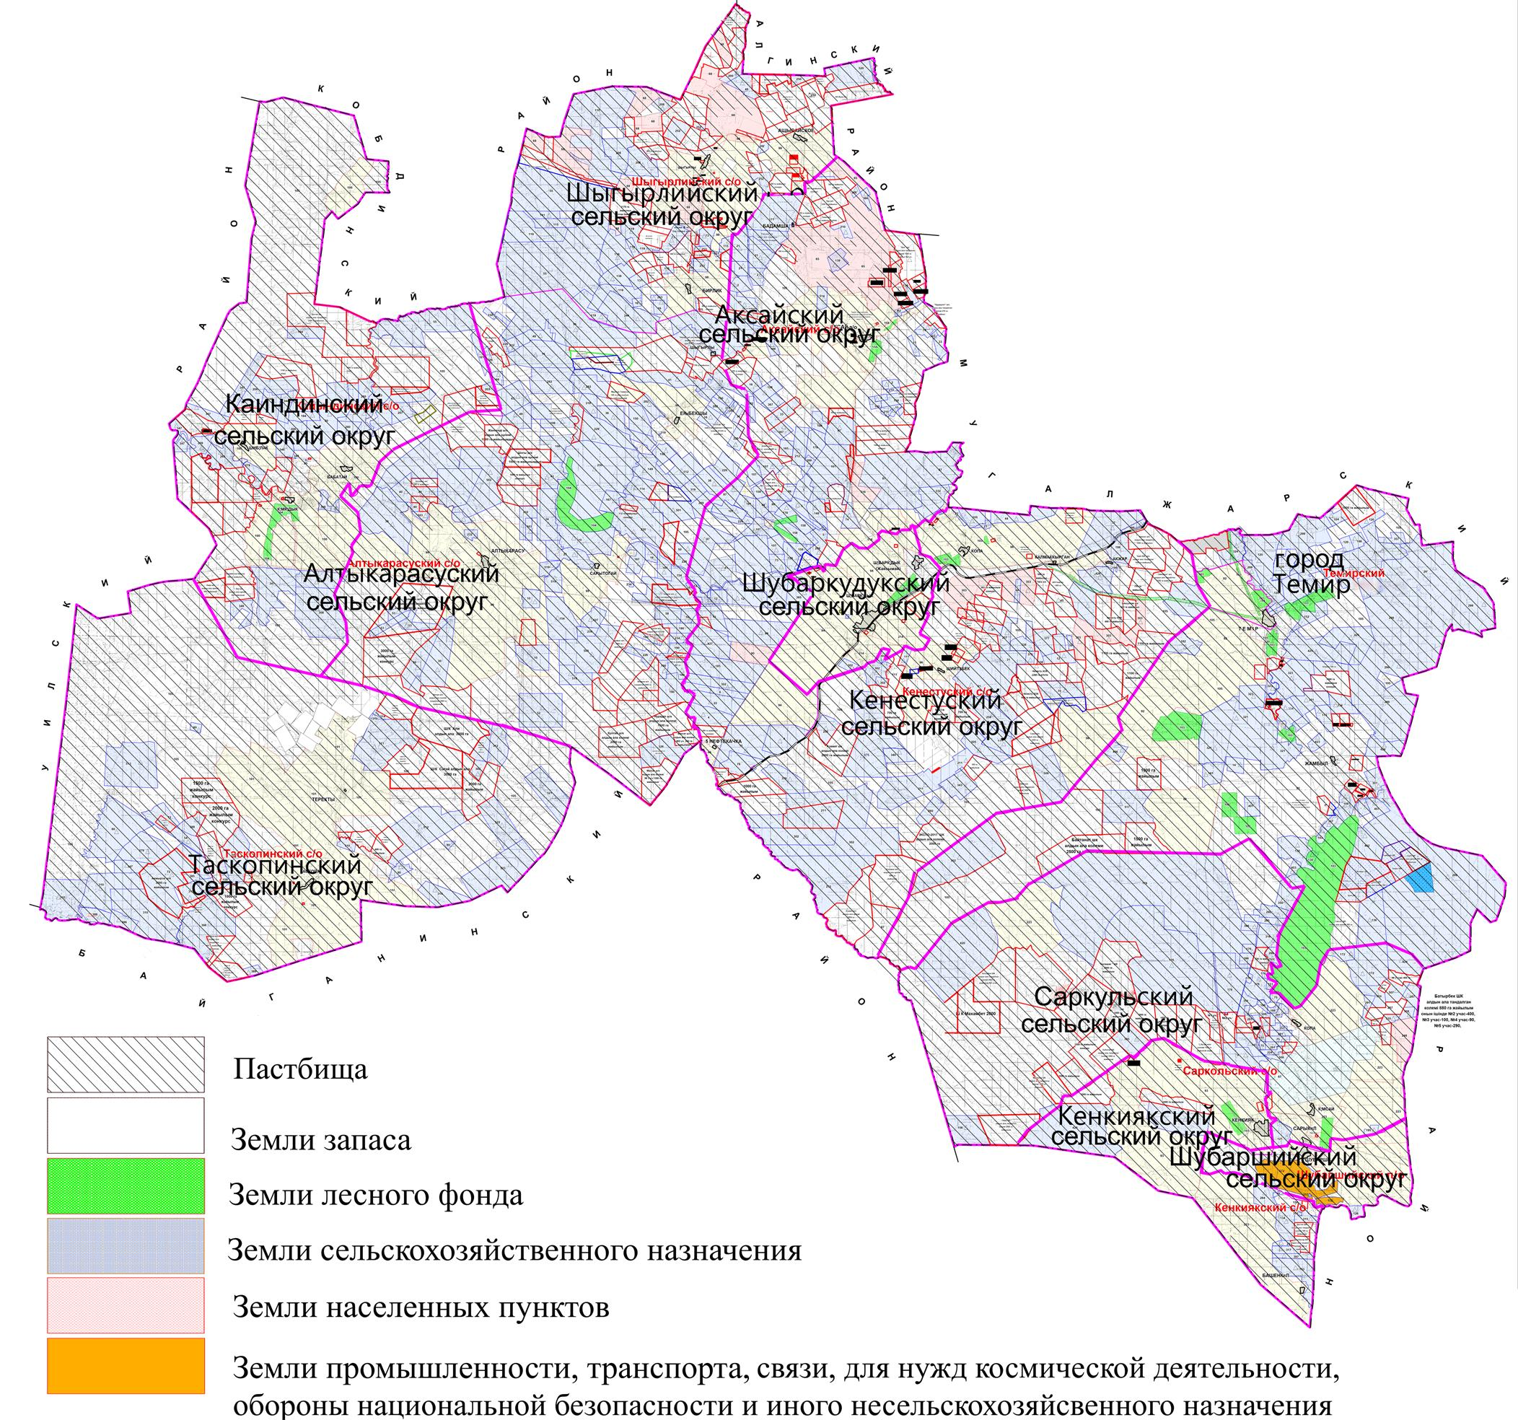

Приложение 2
к Плану по управлению пастбищами и их использованию по Темирскому району на 2018-2019 годы
Приемлемые схемы пастбищеоборотов
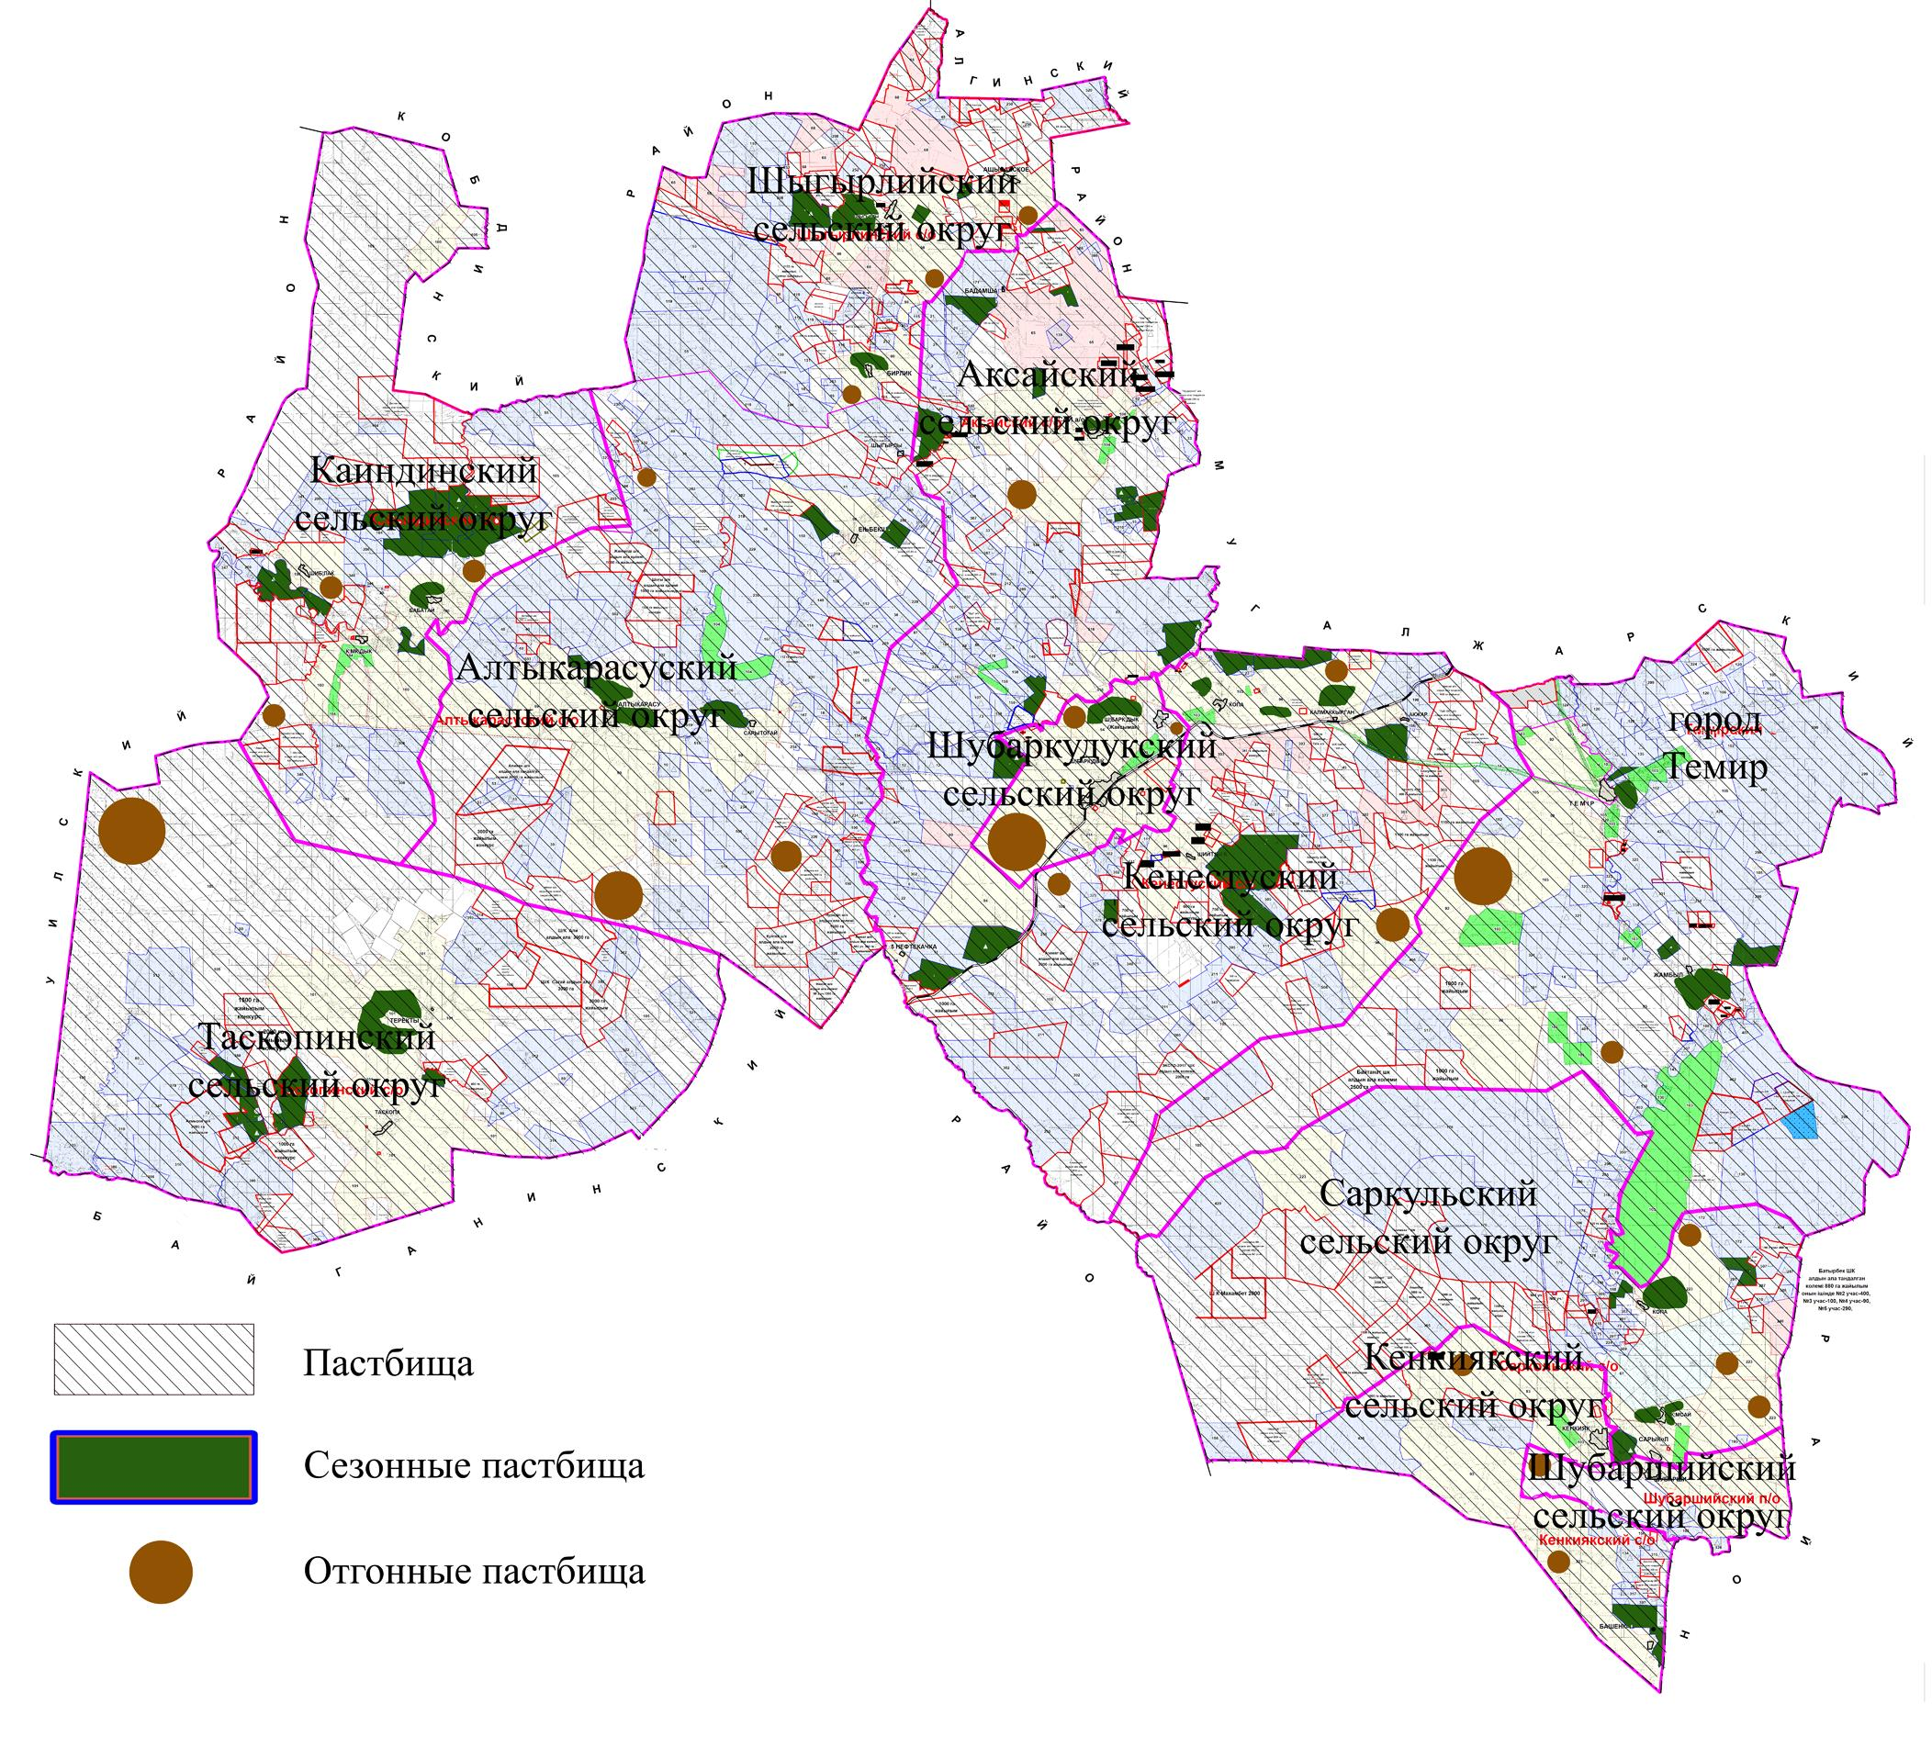

Приложение 3
к Плану по управлению пастбищами и их использованию по Темирскому району на 2018-2019 годы
Карта с обозначением внешних и внутренних границ и площадей пастбищ, в том числе сезонных пастбищ, объектов пастбищной инфраструктуры
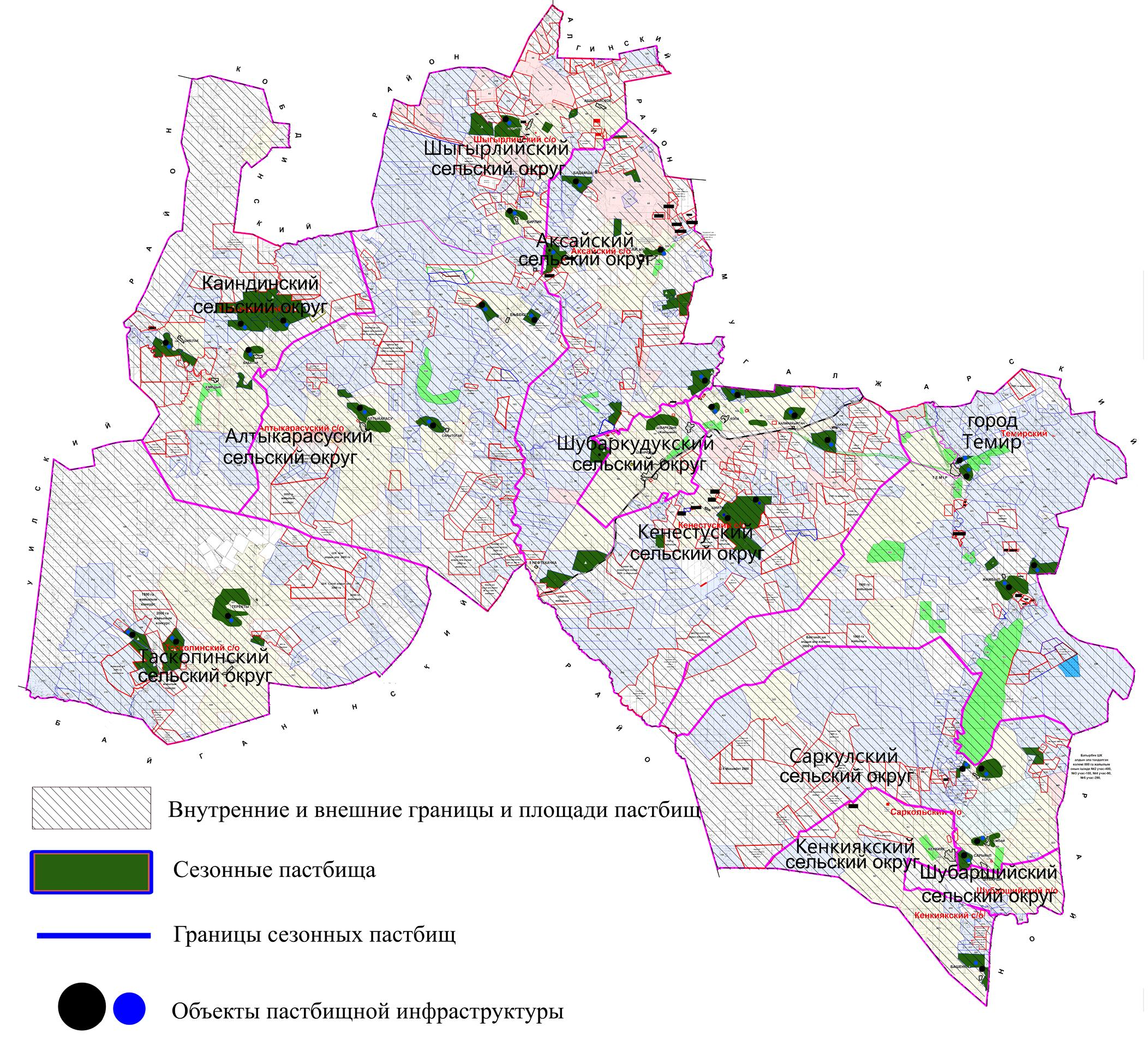

Приложение 4
к Плану по управлению пастбищами и их использованию по Темирскому району на 2018-2019 годы
Схема доступа пастбищепользователей к водоисточникам (озерам, рекам, прудам, трубчатым или шахтным колодцам), составленная согласно норме потребления воды
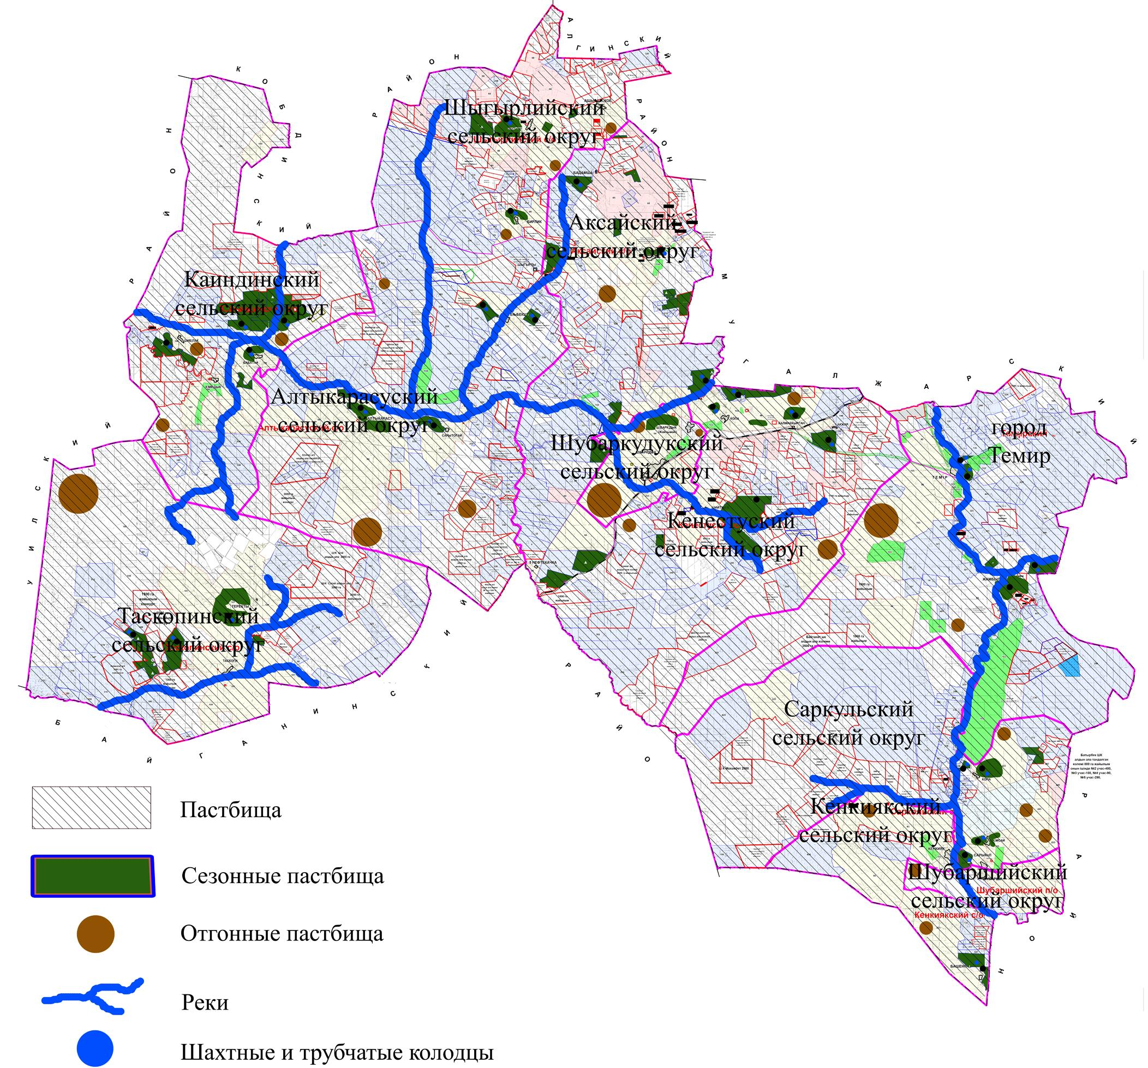

Приложение 5
к Плану по управлению пастбищами и их использованию по Темирскому району на 2018-2019 годы
Схема перераспределения пастбищ для размещения поголовья сельскохозяйственных животных физических и (или) юридических лиц, у которых отсутствуют пастбища, и перемещения его на предоставляемые пастбища
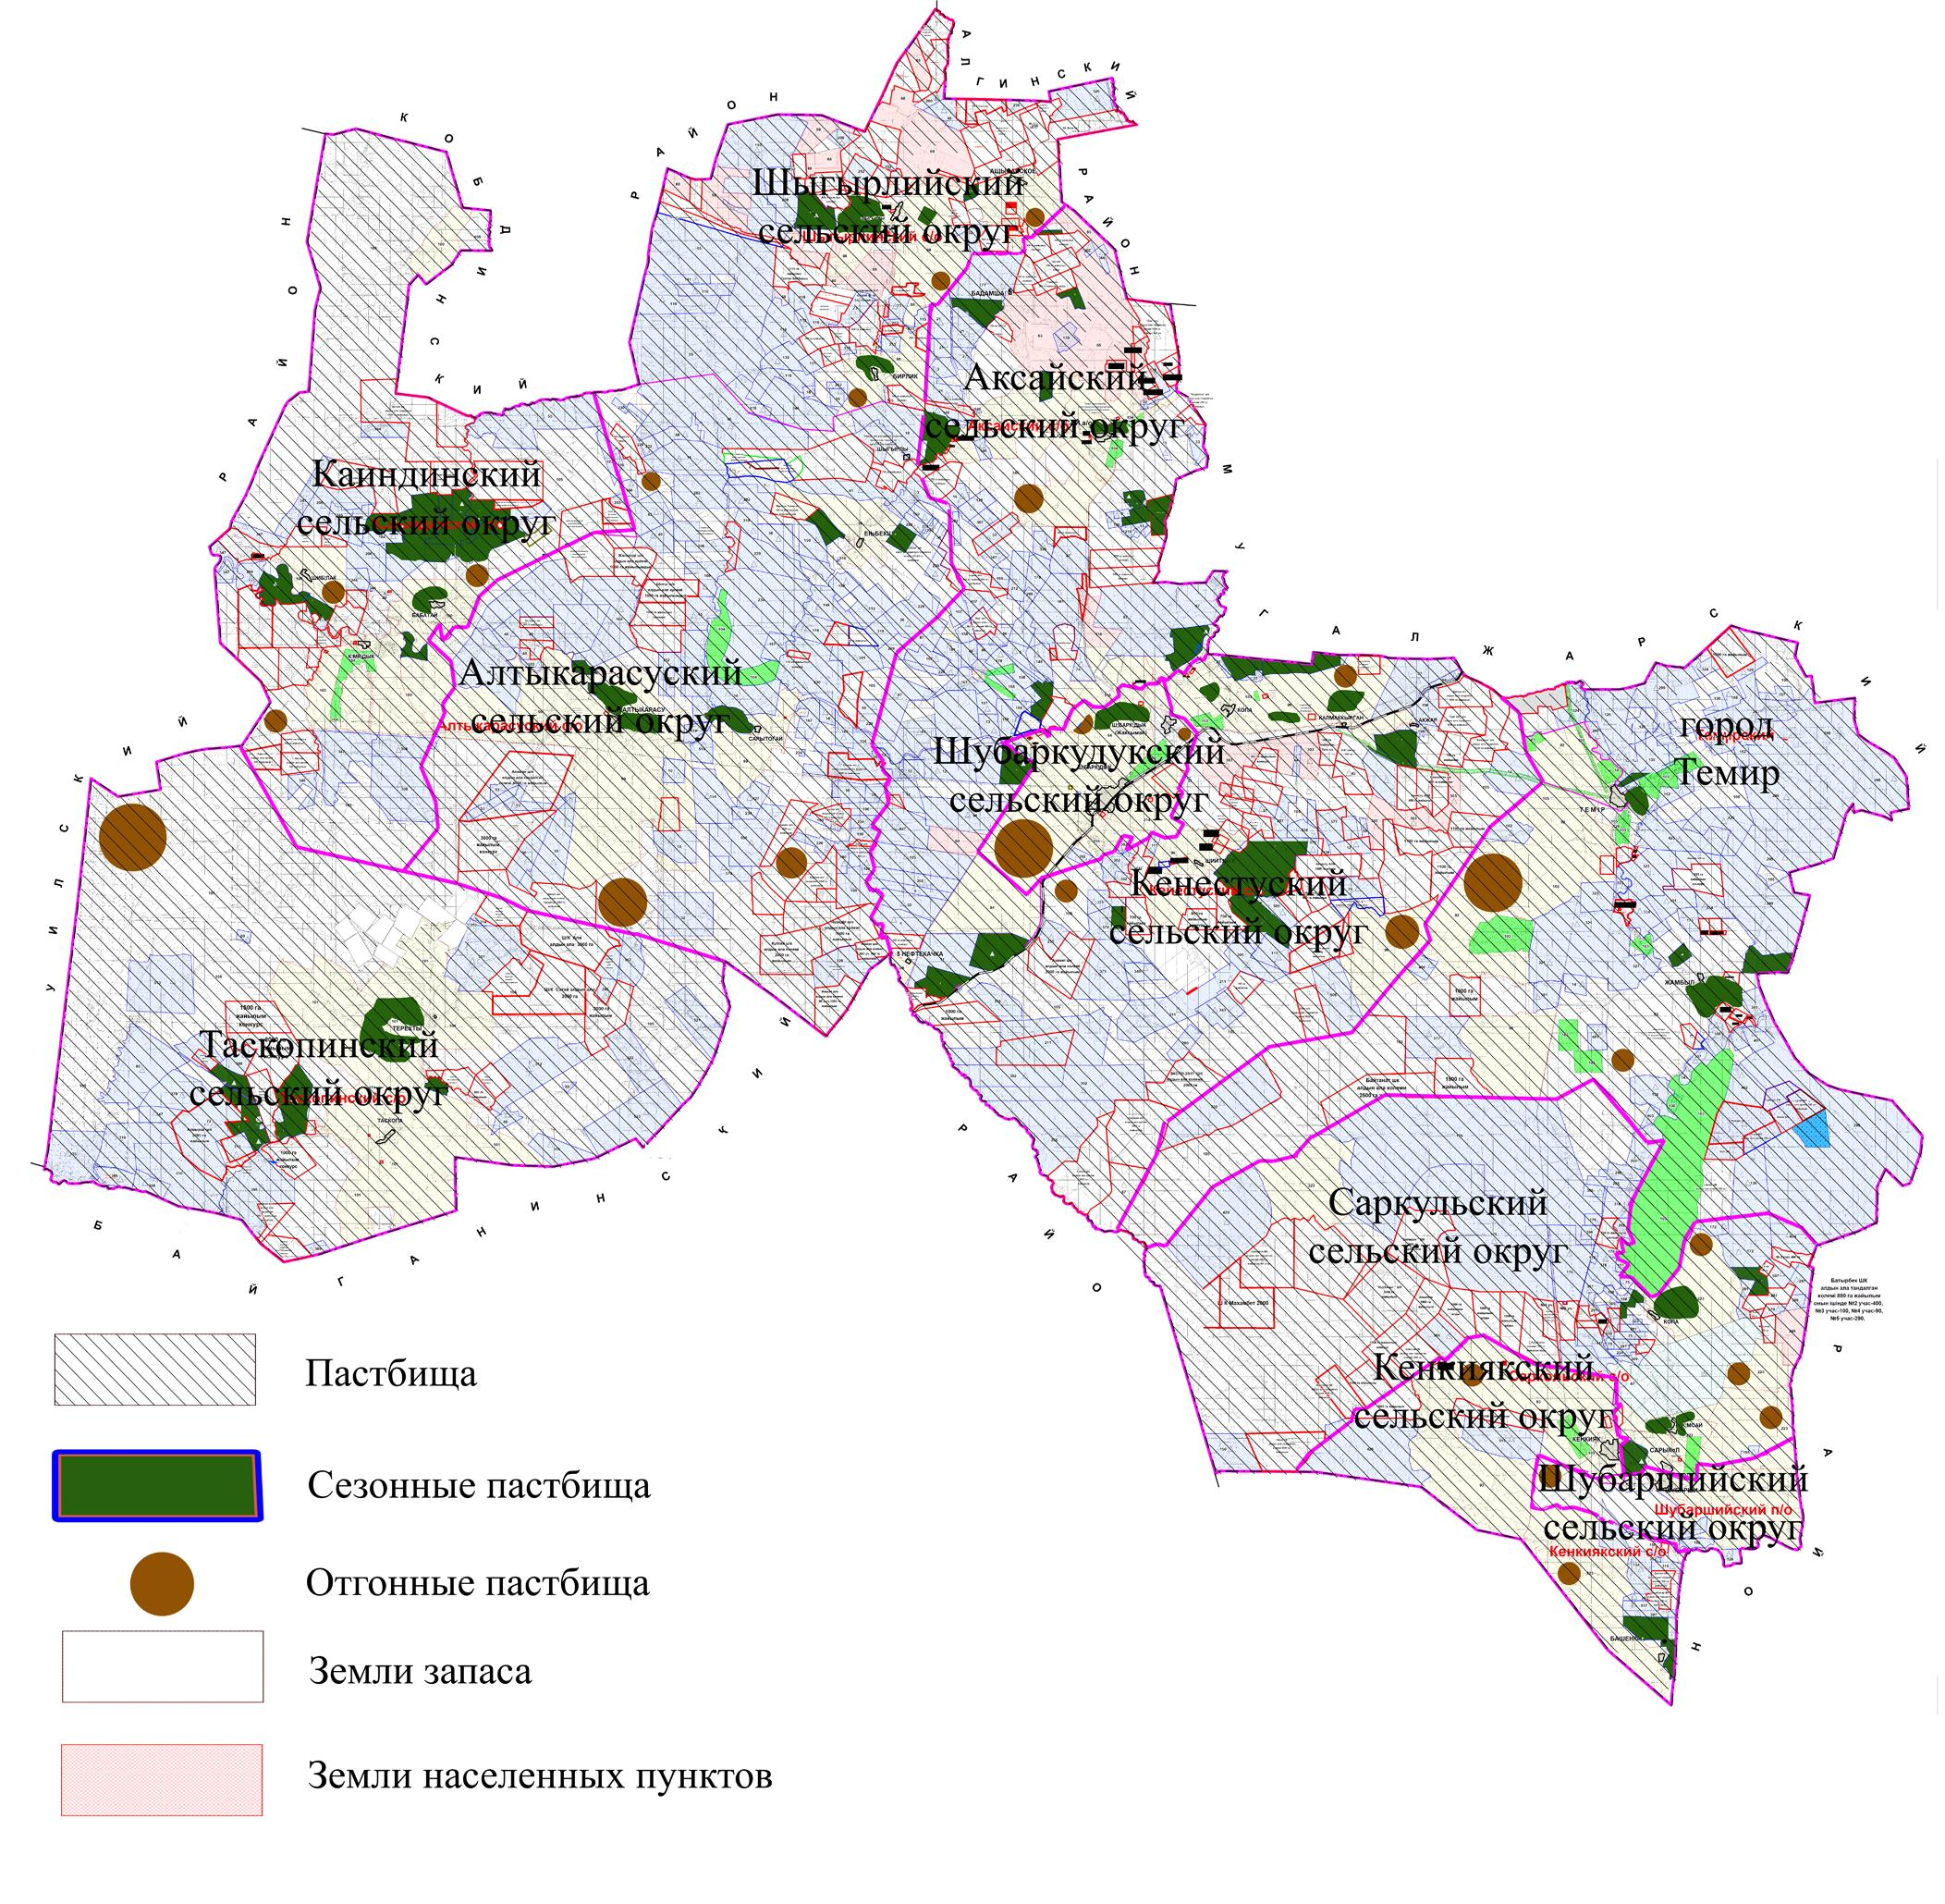

Приложение 6
к Плану по управлению пастбищами и их использованию по Темирскому району на 2018-2019 годы
Схема размещения поголовья сельскохозяйственных животных на отгонных пастбищах физических и (или) юридических лиц, не обеспеченных пастбищами, расположенными при сельском округе
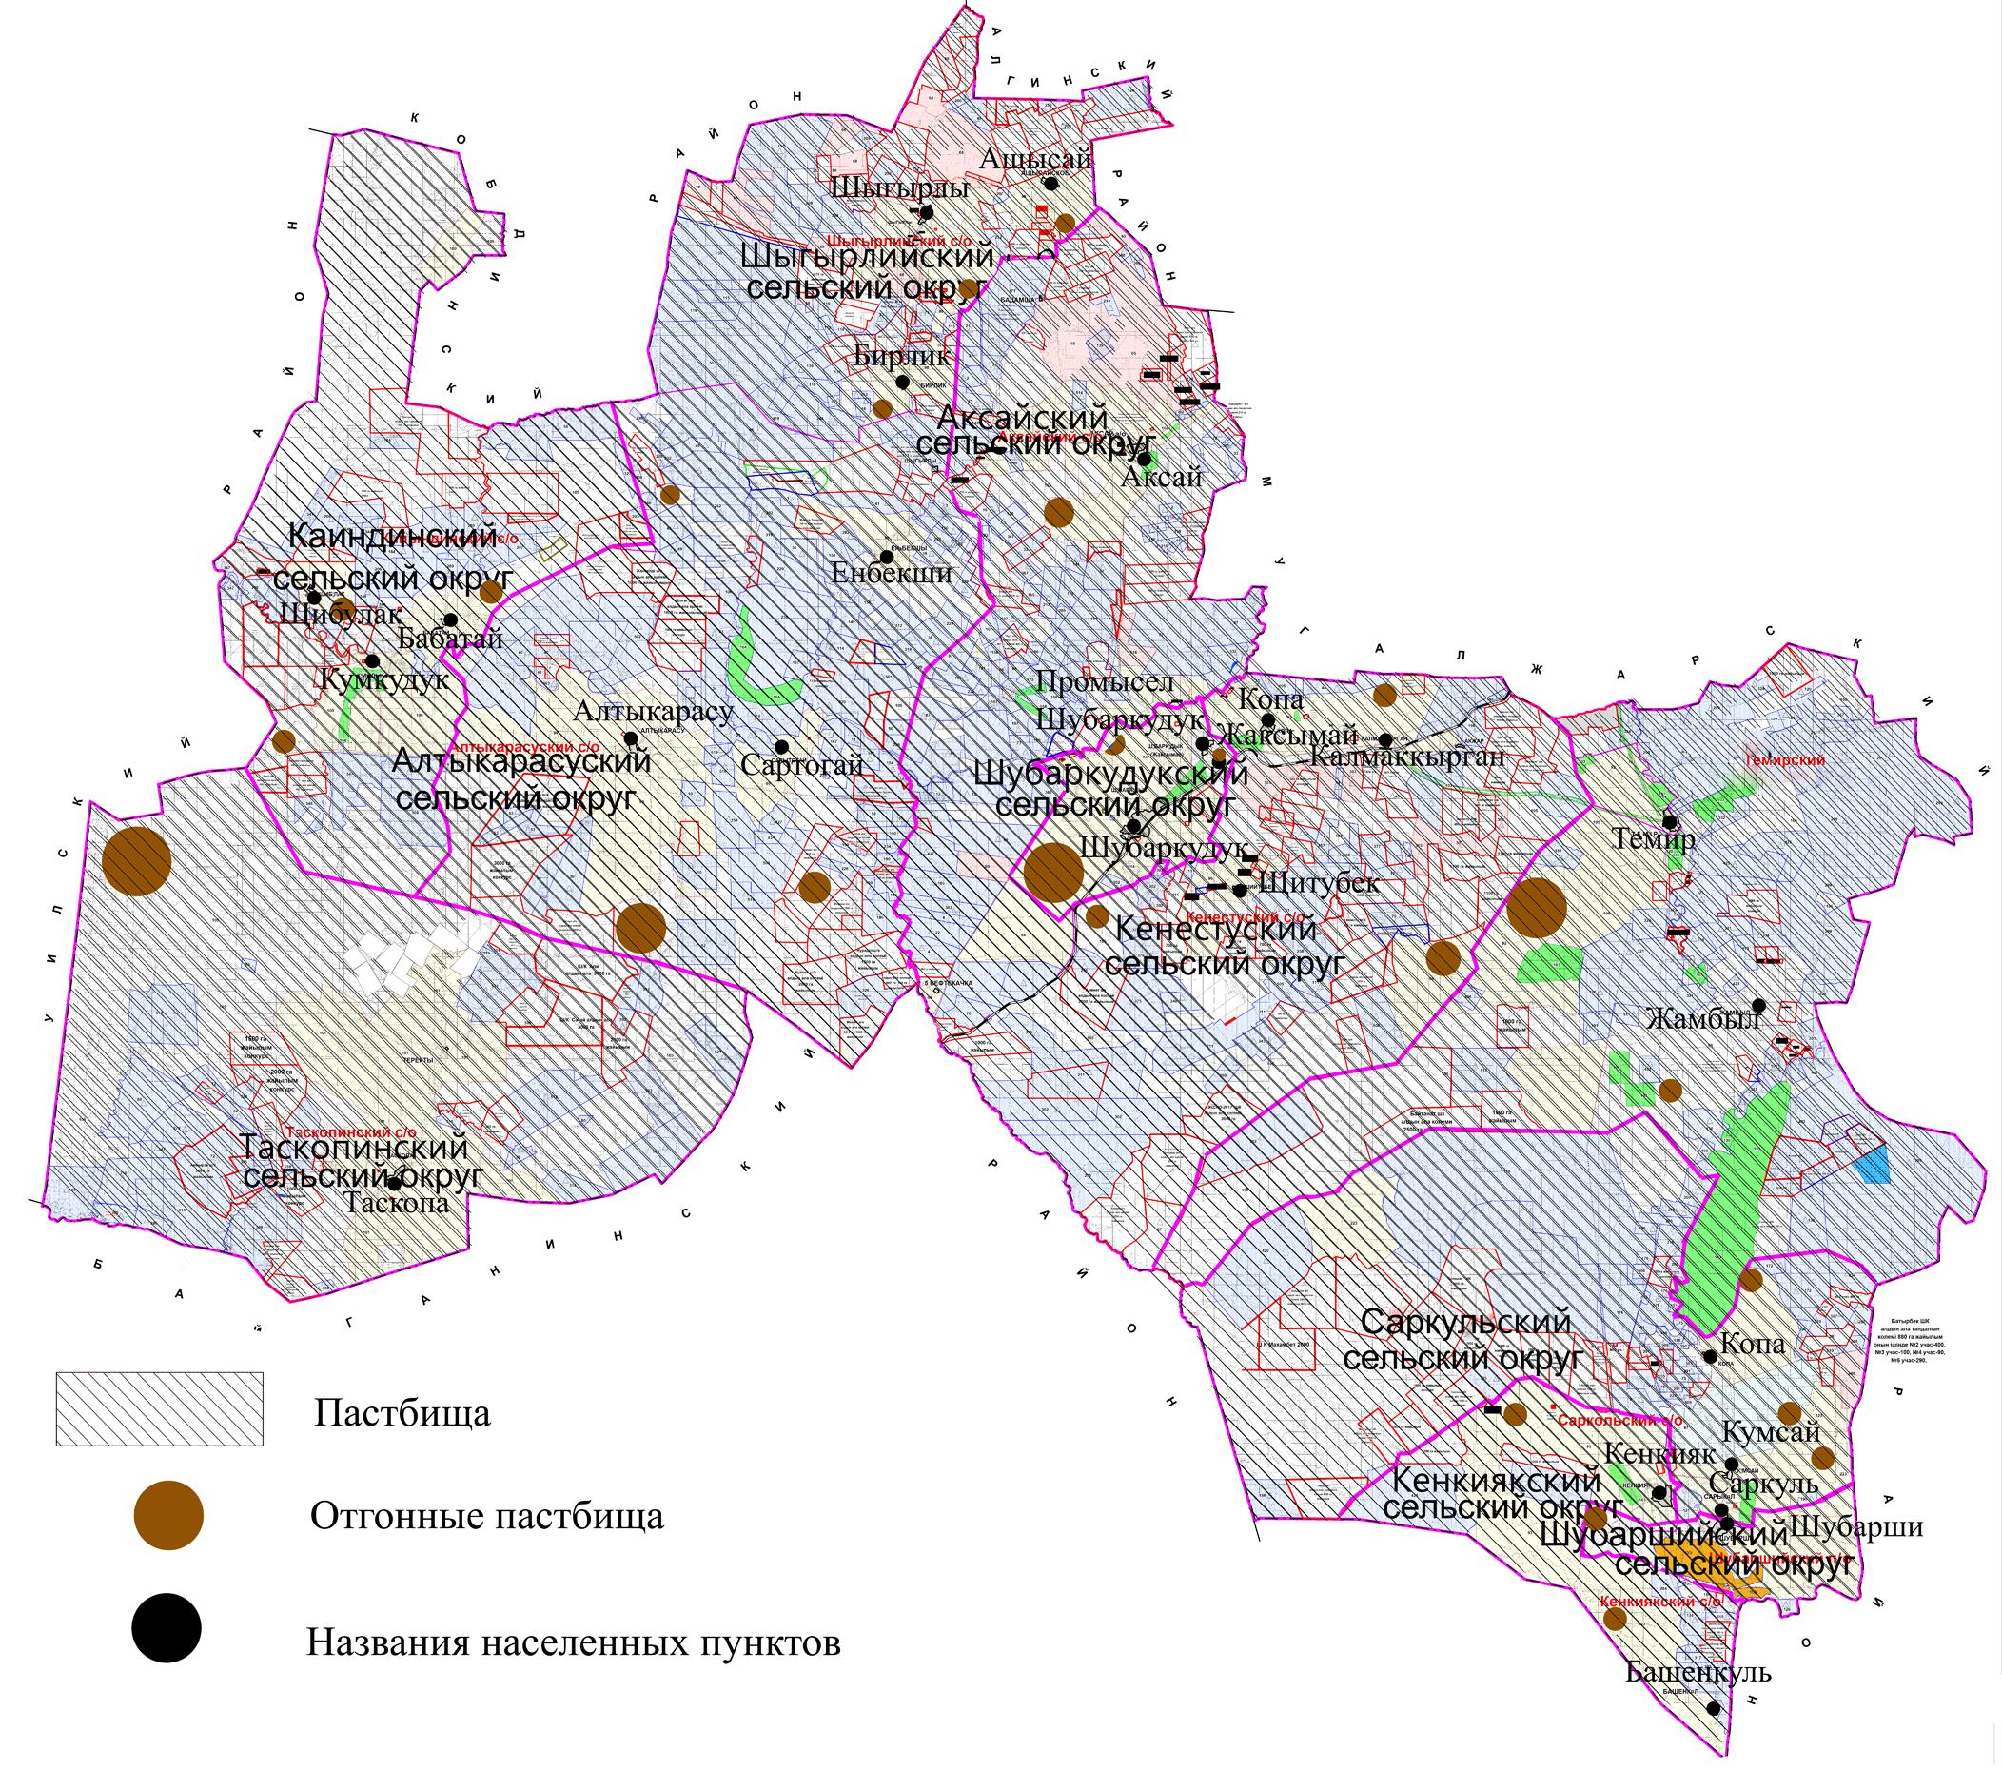

Приложение 7
к Плану по управлению пастбищами и их использованию по Темирскому району на 2018-2019 годы
Календарный график по использованию пастбищ, определяюшие сезонные маршруты выпаса и отгона сельскохозяйственных животных
№ | Наименование | Период отгона животных на отдаленные пастбища | Период отгона животных с отдаленных пастбищ | Примечание
1 | Алтыкарасуский сельский округ | первая половина апреля | вторая декада октября
2 | Аксайский сельский округ | первая половина апреля | вторая декада октября
3 | Шыгырлийский  сельский округ | первая половина апреля | вторая декада октября
4 | Кенестуский сельский округ | первая половина апреля | вторая декада октября
5 | Каиндинский сельский округ | первая половина апреля | вторая декада октября
6 | Таскопинский сельский округ | первая половина апреля | вторая декада октября
7 | Шубаршийский сельский округ | первая половина апреля | вторая декада октября
8 | город Темир | первая половина апреля | вторая декада октября
9 | Шубаркудукский сельский округ | первая половина апреля | вторая декада октября
10 | Саркульский сельский округ | первая половина апреля | вторая декада октября
11 | Кенкияский сельский округ | первая половина апреля | вторая декада октября

© 2012. РГП на ПХВ «Институт законодательства и правовой информации Республики Казахстан» Министерства юстиции Республики Казахстан

